Interfaz Gráfica del Sistema
Agregar las imágenes de acuerdo a la construcción visual (Mockups) que tendrá el sistema, cada menú de navegación o modulo debe tener sus propios mockups.
Sistema web:
- Página inicial (menú de inicio)
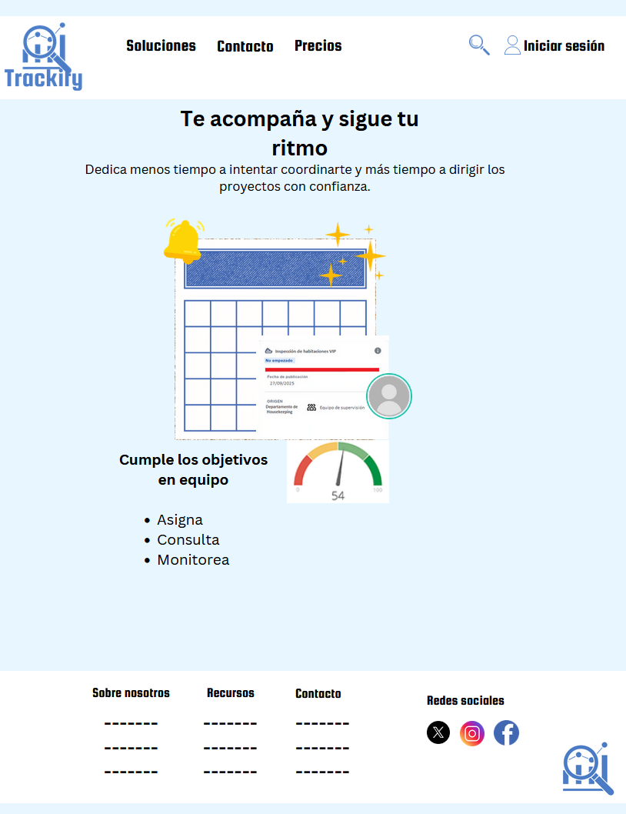

- Página de Autentificación de los usuarios

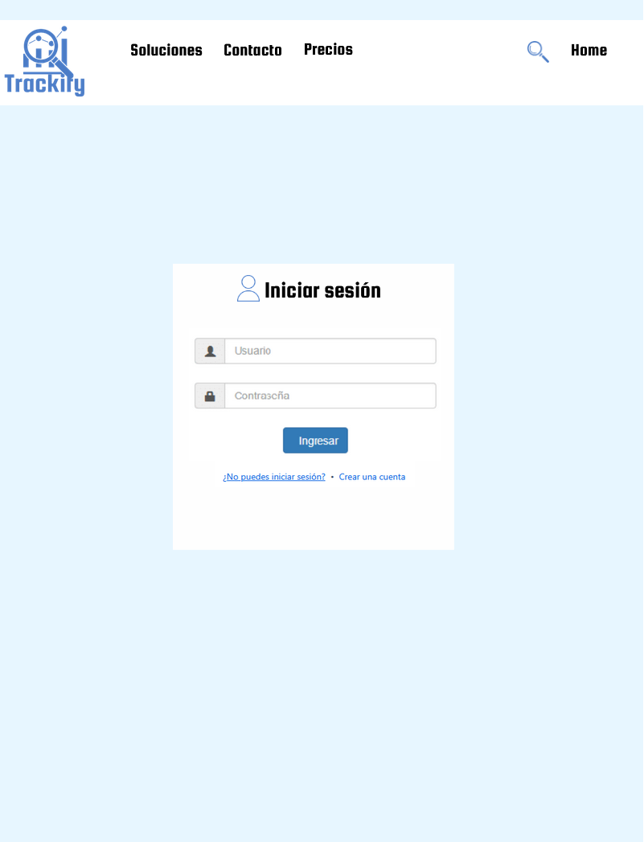

- Módulo de Log out

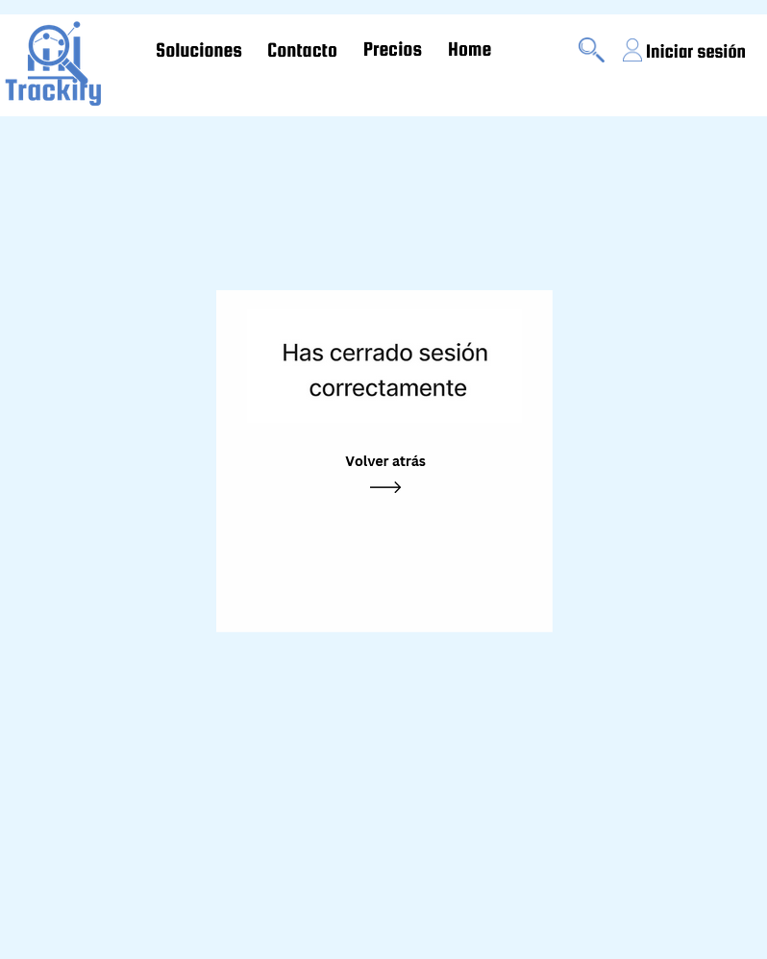

- Módulo de contacto

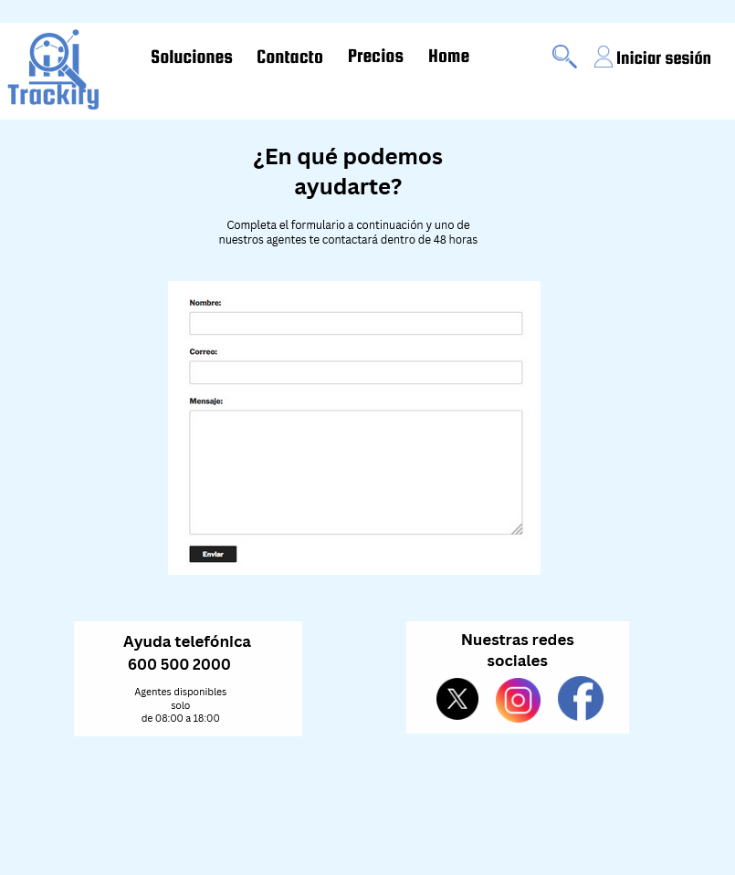

- Módulo vista perfil usuario

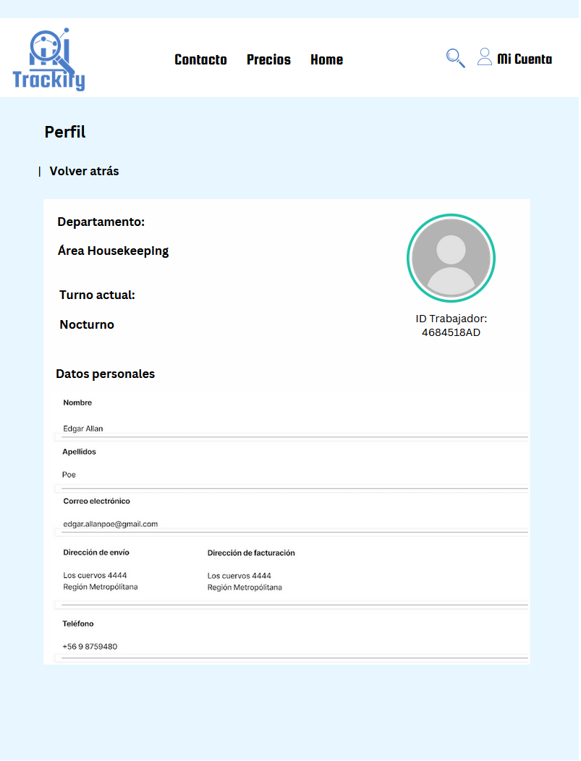

- Módulo Consulta Perfil trabajador - vista gerente

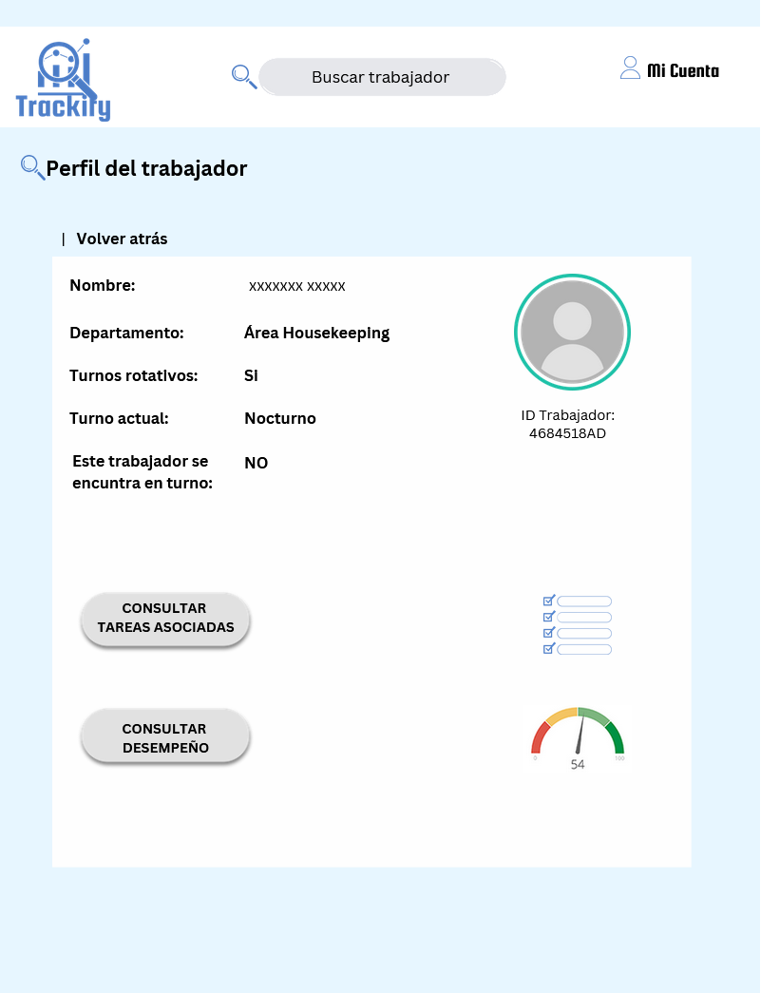

- Módulo Administración de tareas – vista Gerente

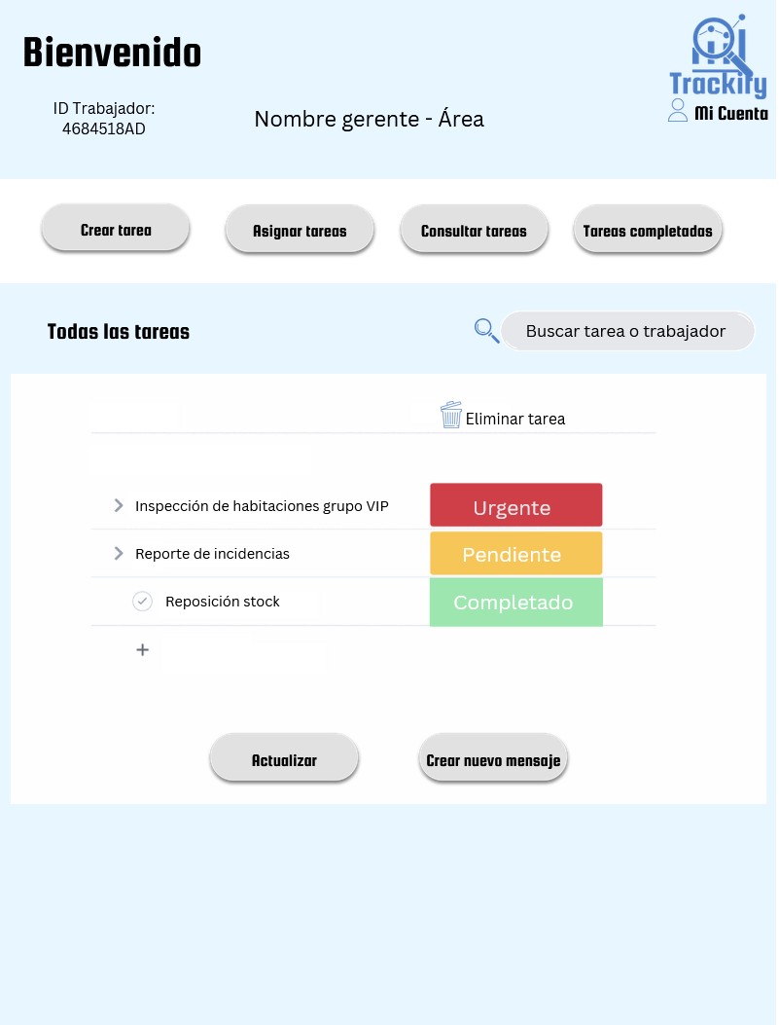

- Módulo Visualizar tareas - vista Trabajador

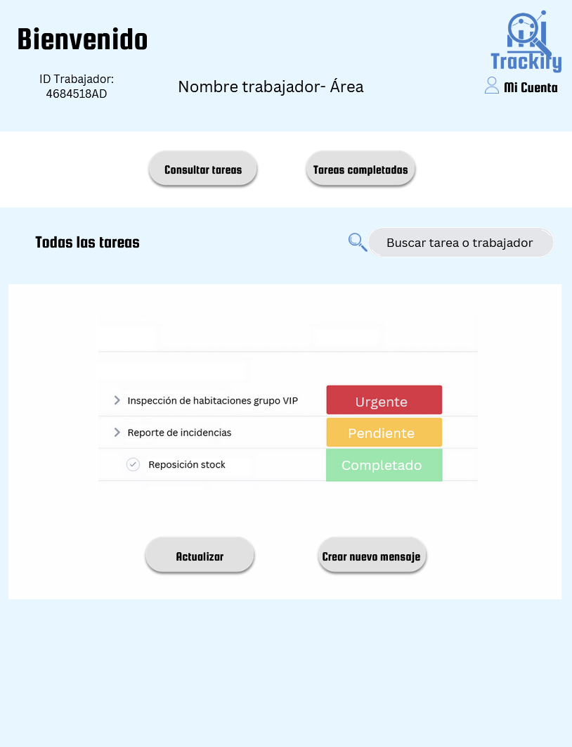

- Módulo Cambiar estado tarea- vista trabajador

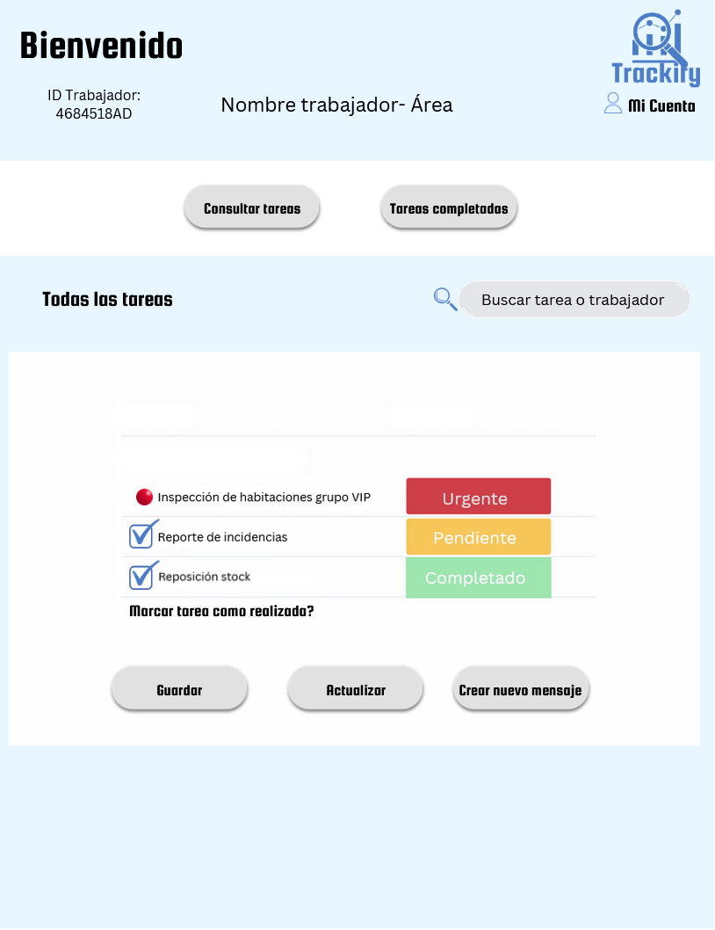

- Módulo Vista tareas completadas - Vista general

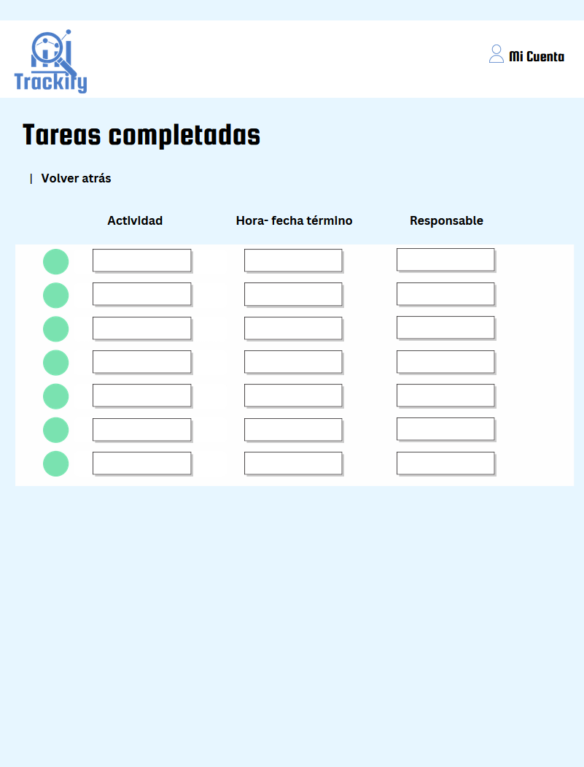

- Módulo Enviar mensaje
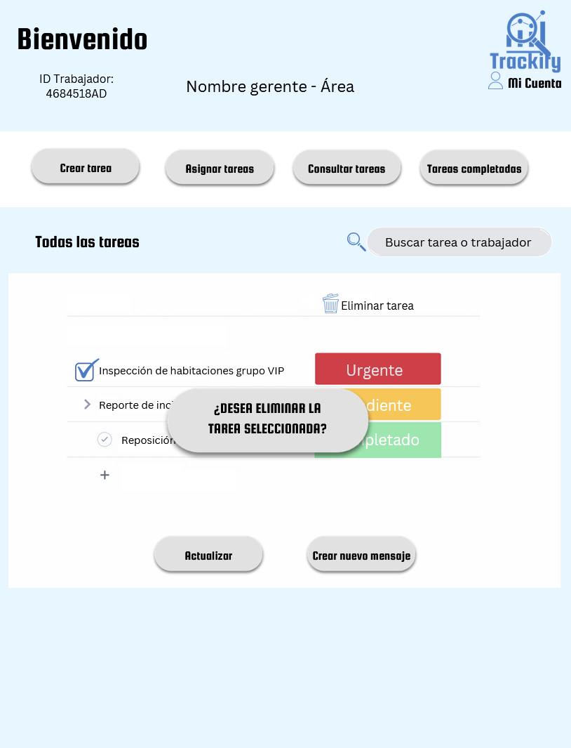

- Módulo Eliminar tarea - vista gerente
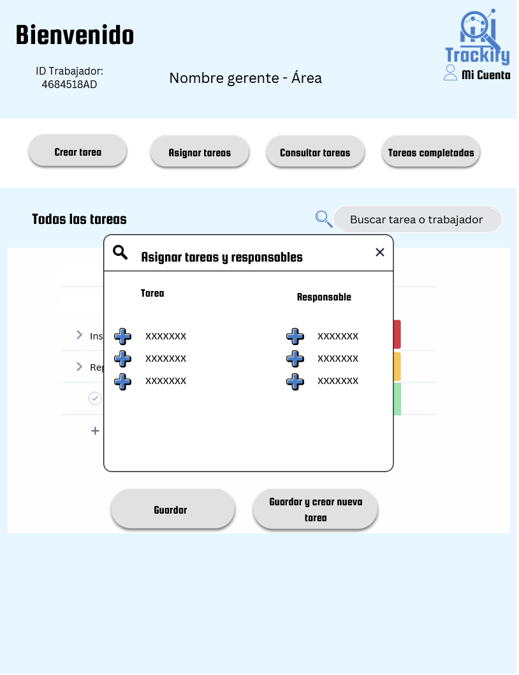

- Módulo Asignar tareas y responsables- Vista gerente
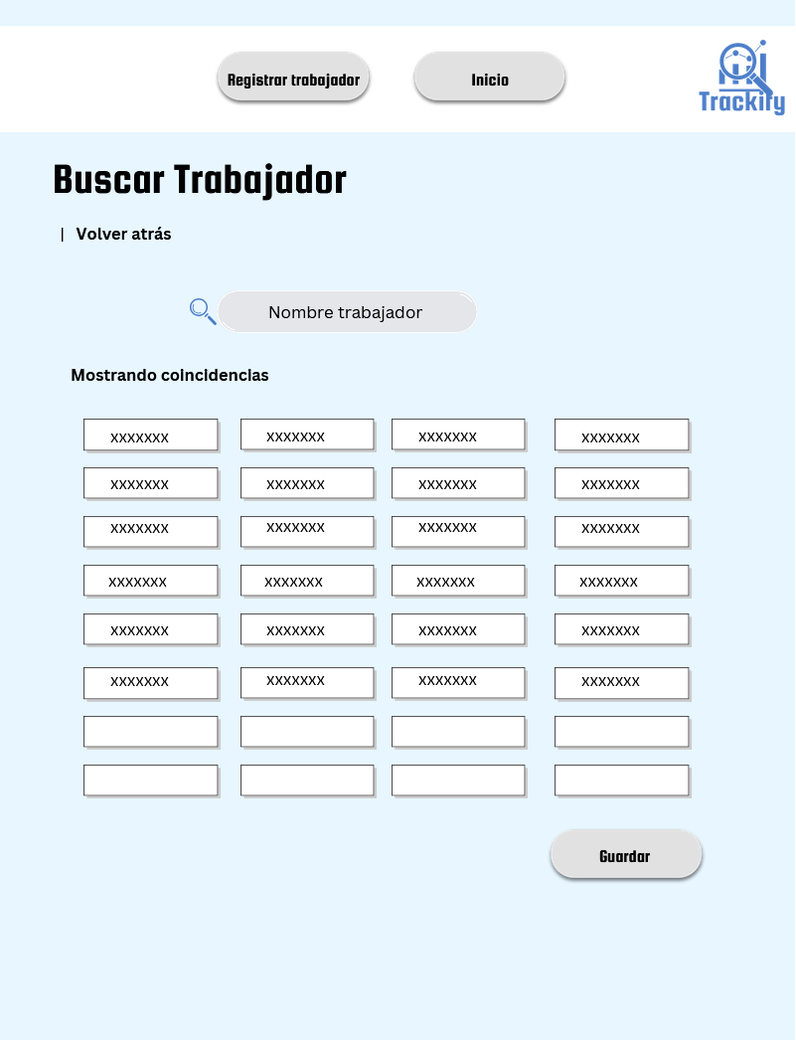

- Módulo Buscar trabajador - vista RRHH
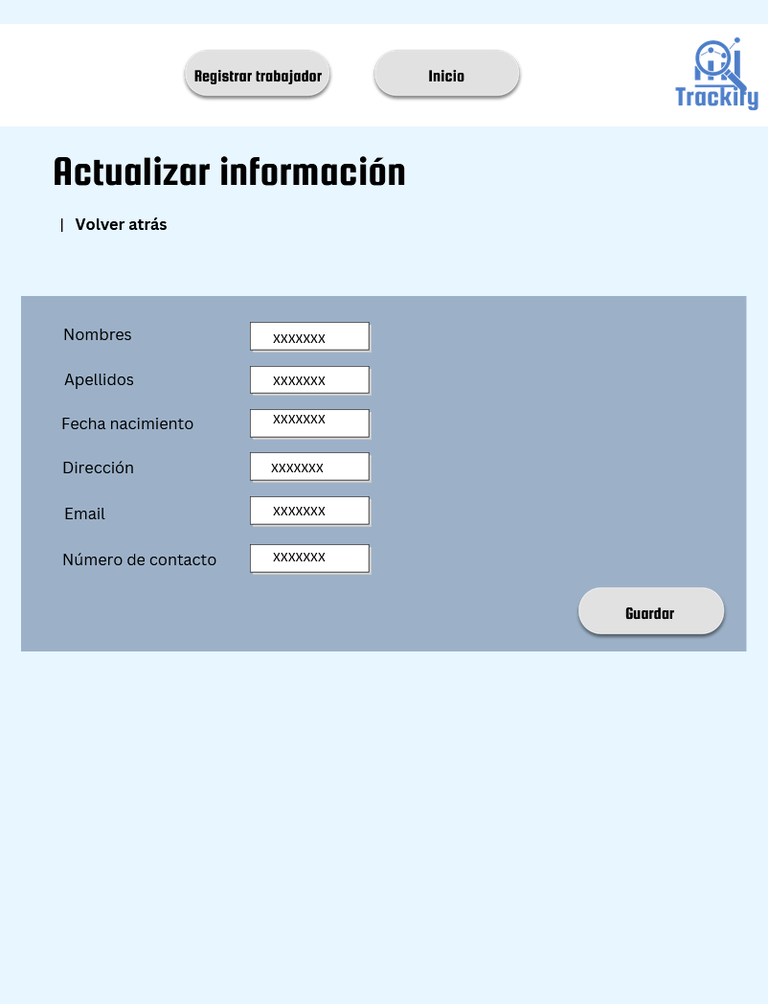

- Módulo Actualizar Perfil trabajador - vista RRHH
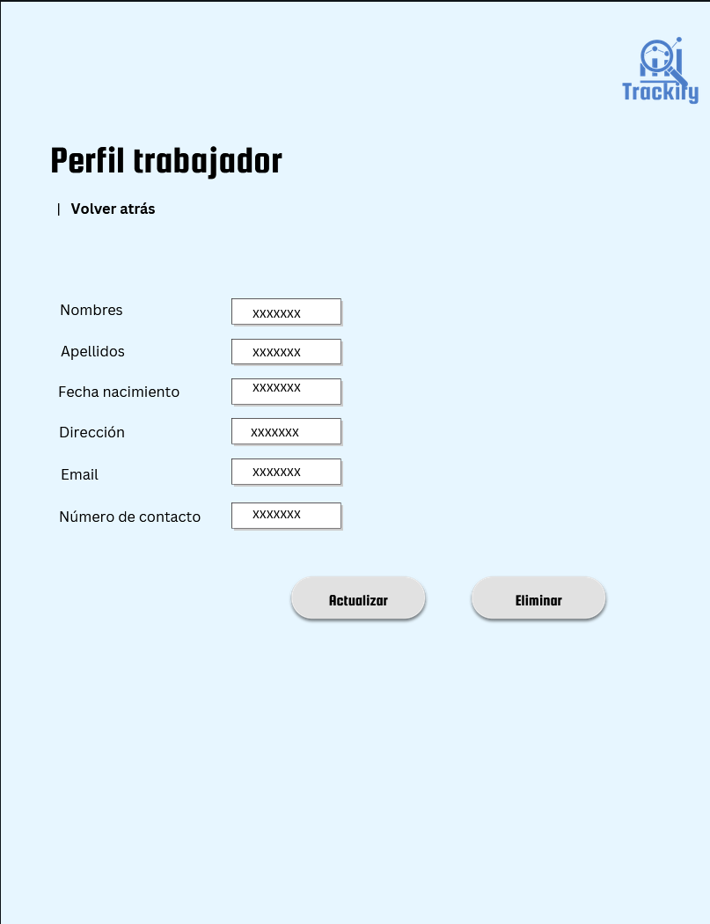

- Módulo Perfil trabajador - vista RRHH
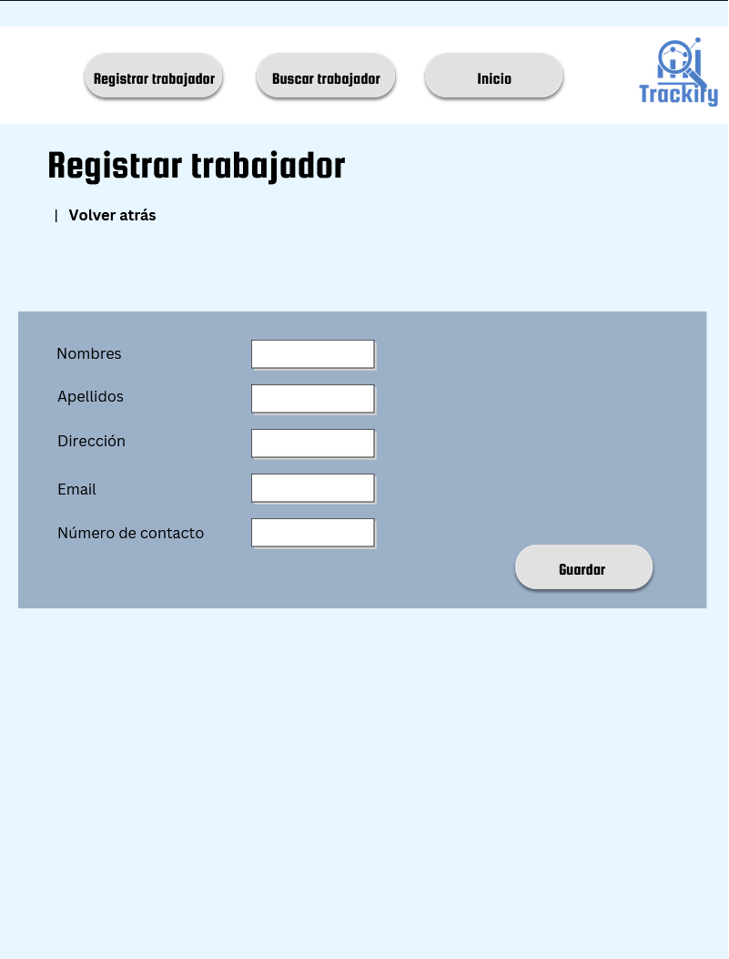

- Módulo Registrar trabajador - vista RRHH
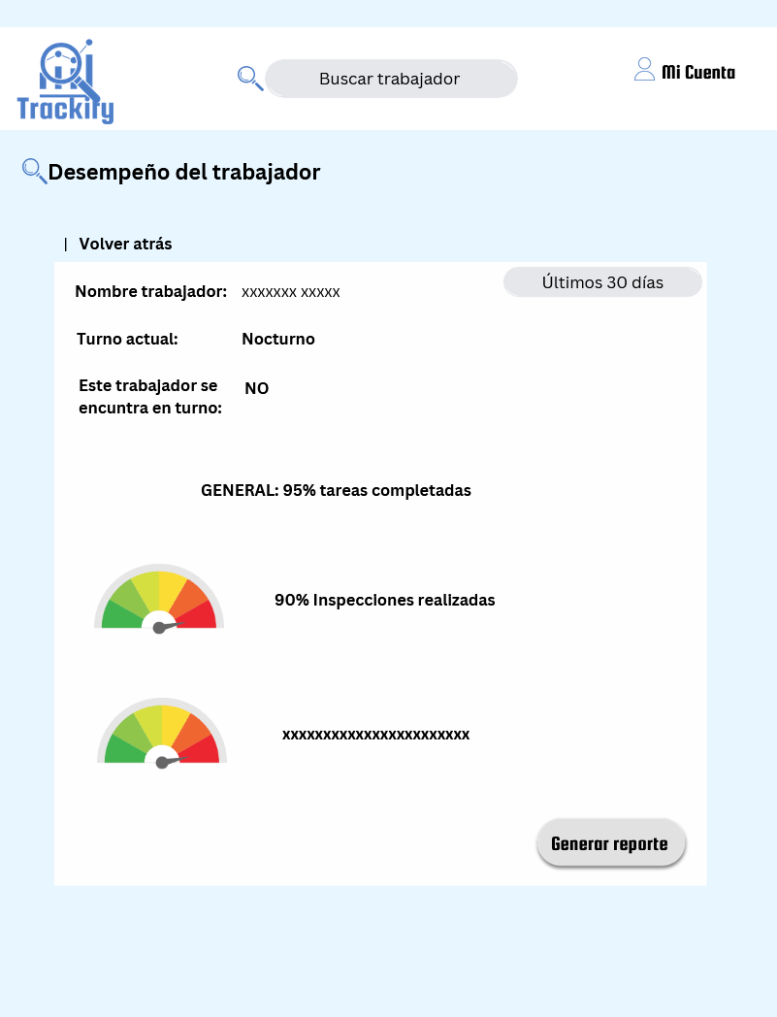

- Módulo Vista desempeño trabajador – Gerente
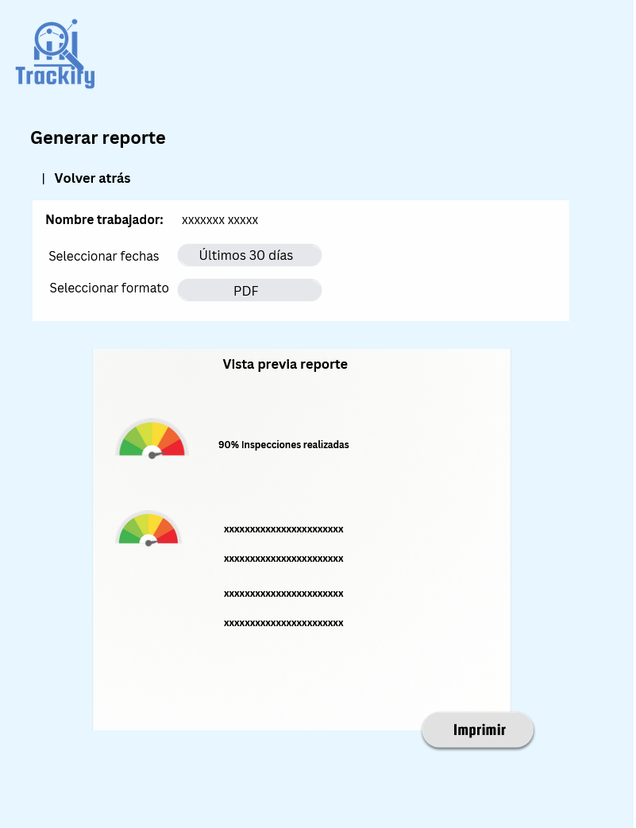

- Módulo Generar reporte


- Módulo Suscripciones
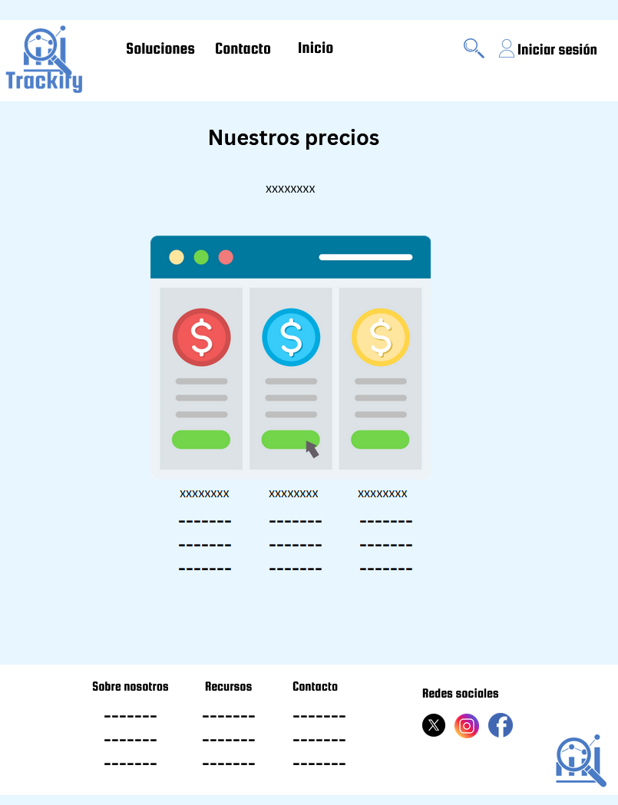

- Módulo Carrito
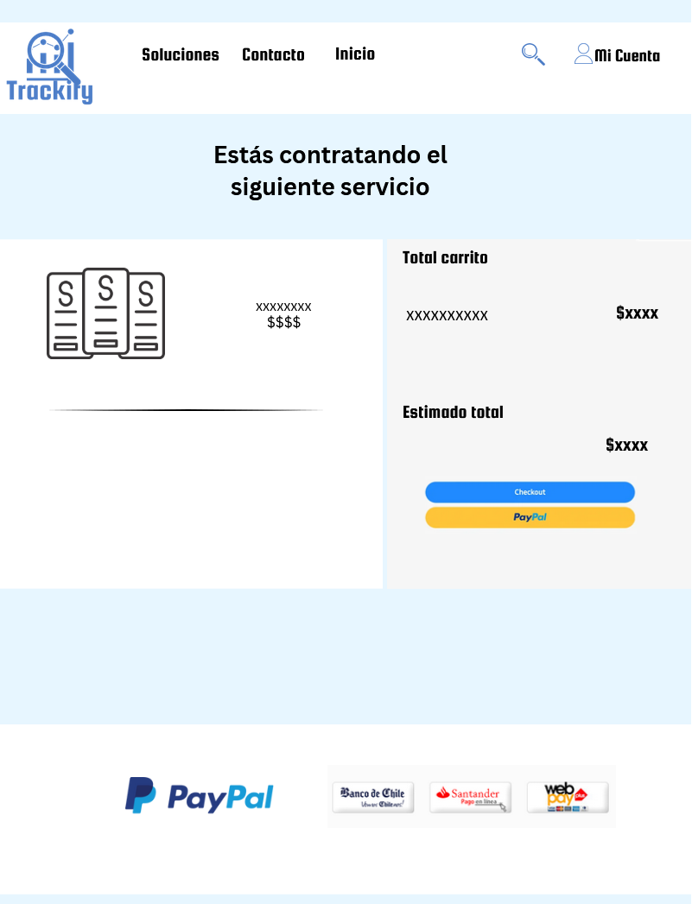

Mockup APP:

- Módulo Página inicio (splash)
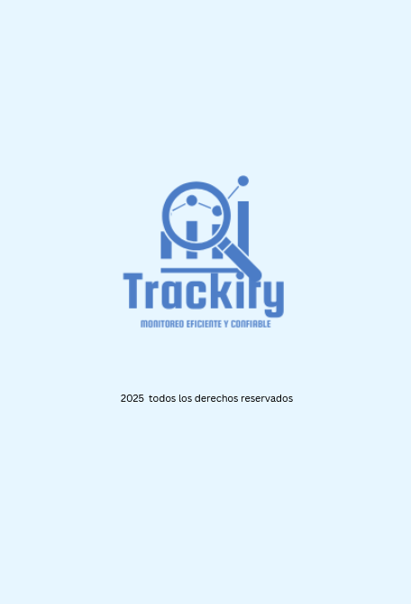

- Módulo Login
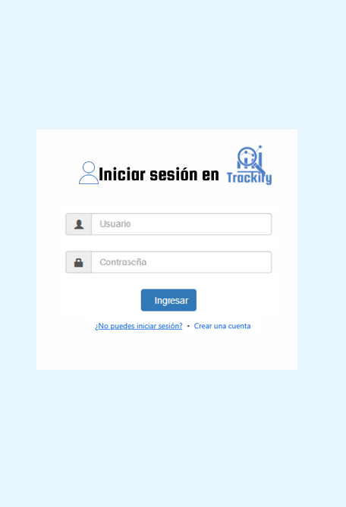

- Módulo Log out
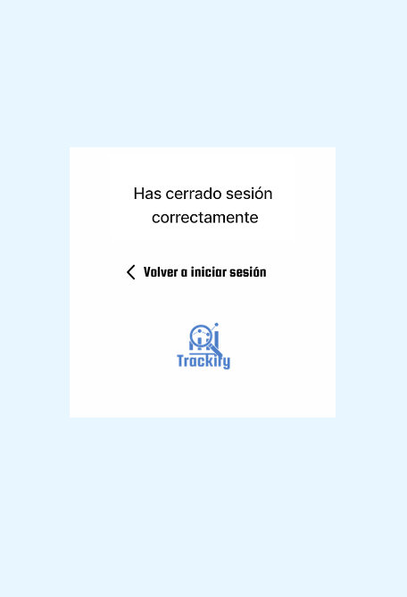

- Módulo Menú principal

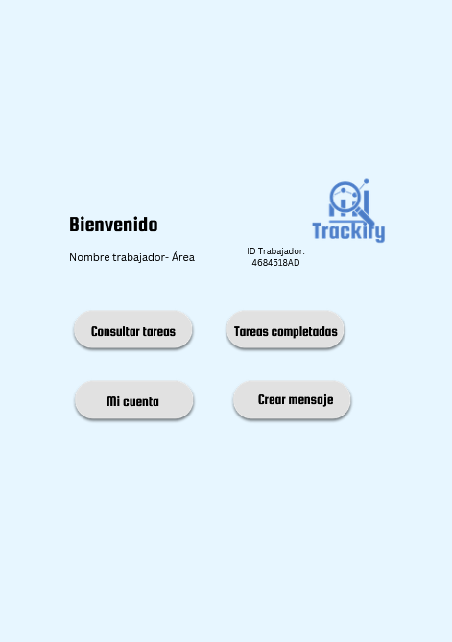

- Módulo vista tareas

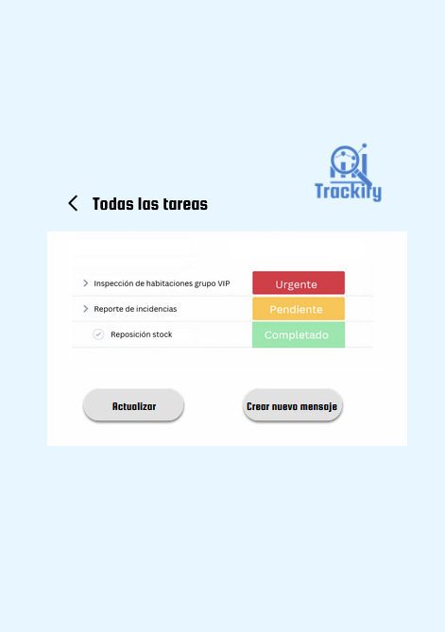

- Módulo tareas completadas

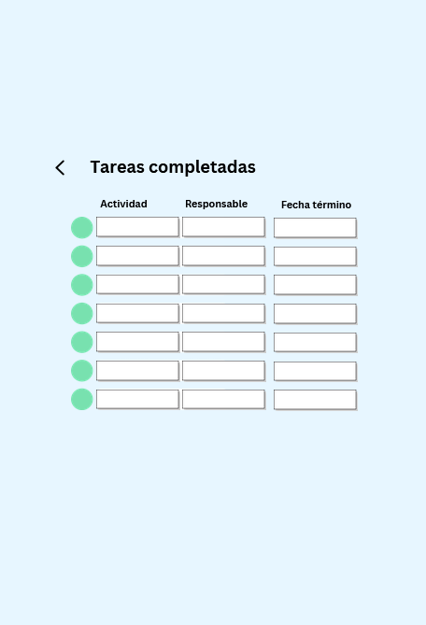

- Módulo cambiar estado tarea

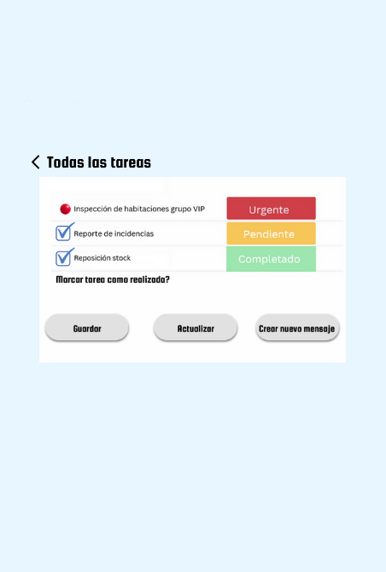

- Módulo enviar mensaje

